Účel dokumentu
Seznámit uživatele s novou verzí aplikace.
Aplikace
CallAgent
Použité zkratky
OINF – Odbor Informatiky
Návod
Aplikace CallAgent je určena k hlášení chyb, požadavků či potřeb konzultace (dále již jen incidentů) na Odbor Informatiky FNOL. Aplikace zároveň umožňuje sledovat průběh řešení nahlášených incidentů. Všechny funkce aplikace jsou dostupné přes ikonu telefonu (dále již jen telefonek) v systémové liště Windows.
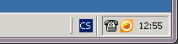
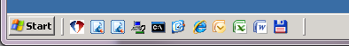

Pokud se telefonek v liště nezobrazuje, je nutné CallAgent spustit ručně a to zástupcem z plochy.

Odeslání incidentu
Incident založíte jednoduchým klikem myší na telefonek v liště. Objeví se okno incidentu obsahující následující prvky:
- Obrázek zachycující stav obrazovky v momentě kliku na telefonek. Tento obrázek může značně ulehčit vytváření incidentu. PŘÍKLAD: Nemusíte udávat identifikační údaje pacienta – stačí, když je pacient v momentě kliku na telefonek označen v právě spuštěné aplikaci. PŘÍKLAD 2: Nemusíte opisovat chybu, která Vám vyskočila v chybové hlášce na obrazovku.
- Zaškrtávací pole určující urgentnost incidentu. Urgentní incidenty OINF řeší neprodleně, resp. dle aktuálního vytížení dispečinku.
- Rozbalovací seznam Dispečink s předvolenou hodnotou „Informatika ICT příjem“.
- Textové pole Objekt žádanky (ev. č.), které se doporučuje používat tehdy, týká-li se incident jiného objektu, než kterým je PC, odkud je incident posílán. Kromě evidenčního čísla výpočetní techniky (např. tiskárny či jiného PC) lze do pole zapsat kód jakéhokoli objektu, který je ve FNOL evidován (např. osobní číslo zaměstnance v případě žádosti o přidělení práv nebo číslo místnosti v případě žádosti o počítačovou zásuvku). Pole se automaticky plní evidenčním číslem PC, ze kterého je incident posílán.
- Textové pole Požadavek, ve kterém můžete upřesnit svůj problém, není-li zřejmý z vyfocené obrazovky. Problémy popisujte:
  - co nejstručněji (vyhněte se pozdravům, podpisům apod.),
  - co nejpřesněji (zadejte všechny údaje, které nejsou zřejmé z vyfocené obrazovky a zároveň jsou potřebné k vyřešení problému),
  - pokud nejste dohodnuti se zaměstnancem OINF, neuvádějte jmenovitě, komu má být incident určen - takové incidenty naopak mívají delší dobu odezvy.
- Textové pole Uživatel, kam zadáte své osobní číslo.
- Textové pole Telefon, kam zadáte telefonní kontakt na Vás.
- Tlačítko Odeslat, kterým odešlete incident na vybraný dispečink.
- Tlačítko Storno, kterým lze zadávání incidentu zrušit.
Povinná jsou pouze pole Uživatel a Telefon, bez jejich vyplnění nelze incident odeslat.

Přehled odeslaných incidentů
Uživatel má možnost sledovat průběh řešení všech incidentů, které odeslal pomocí služby CallAgent . Pro zjištění stavu zaslaných incidentů klikněte PRAVÝM tlačítkem myši na telefonek v liště a zvolte Moje incidenty.
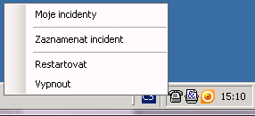
Pokud není v počítači přihlášen konkrétní uživatel svým osobním číslem (resp. je přihlášen univerzální uživatel jako např. „1ikuser“), vyskočí přihlašovací okno, do kterého musíte zadat své Osobní číslo a Heslo (jako byste se hlásili do PC).
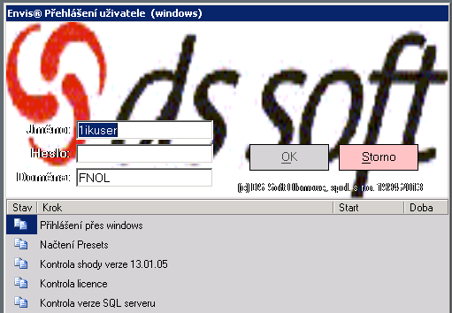

Po úspěšné autorizaci se objeví okno s přehledem Vámi odeslaných incidentů neboli také Seznam žádanek:
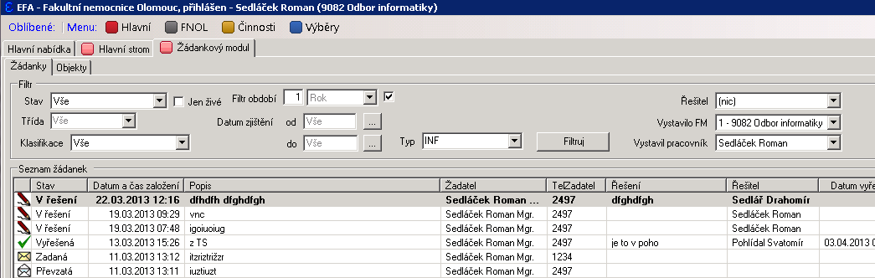
V prvním sloupci přehledu je informace o stavu žádanky. Používány jsou tyto stavy:
- Zadaná= čeká na převzetí dispečerem OINF
- Převzatá = dispečer OINF převzal žádanku a přidělil ji týmu řešitelů
- V řešení = žádanka byla převzata konkrétním zaměstnancem OINF (tzv. řešitelem)
- Vyřešená = žádanka byla vyřešena
U řešených/vyřešených incidentů lze sledovat průběh/popis řešení v kartě Řešení detailu incidentu (viz kapitola Detail incidentu).

Filtrování incidentů
Incidenty je možné filtrovat dle různých parametrů a to v horní části okna přehledu incidentů. Např. volbou „Vše“ v rozbalovacím seznamu Vystavil pracovník lze zobrazit incidenty všech zaměstnanců Vašeho nákladového střediska.

Detail incidentu
Dvojklikem na řádek incidentu (případně tlačítkem Upravit u spodní hrany okna) lze otevřít detail incidentu. Karta Detail pak obsahuje tři podřízené karty:
Důvodové zprávy - využívá se pouze v případě vrácení incidentu k řešení (viz kapitola Vrácení incidentu k řešení).

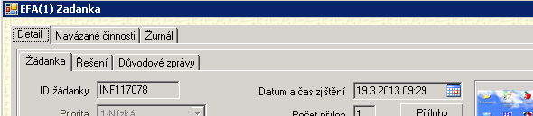
Žádanka - obsahuje údaje o založení incidentu: Autor a datum založení; Popis problému; Obrázek; Detail objektu, kterého se incident týká.
Řešení - obsahuje tyto údaje: Popis řešení; Stav incidentu; Datum vyřešení (u vyřešených incidentů); Seznam operací; případně Vyjádření od f. STAPRO.

Poslání zprávy řešiteli
K již zadanému incidentu lze přidat komentář, tzn. poslat zprávu řešiteli incidentu (např. informaci, kterou jste zapomněli/nemohli uvést v okamžiku zakládání incidentu). Jde o alternativu telefonního hovoru, která nabízí tyto výhody:
- je rychlejší než telefonické kontaktování dispečinku OINF s žádostí o přesměrování hovoru na daného řešitele (který navíc může hovor z důvodu zaneprázdnění odmítnout)
- zpráva se zaručeně dostane přímo k řešiteli incidentu
- zpráva je bezpečně uložena a nemůže být přehlédnuta či zapomenuta
Zprávy incidentu jsou dostupné v Seznamu operací v kartě Řešení detailu incidentu (viz kapitola Detail incidentu).
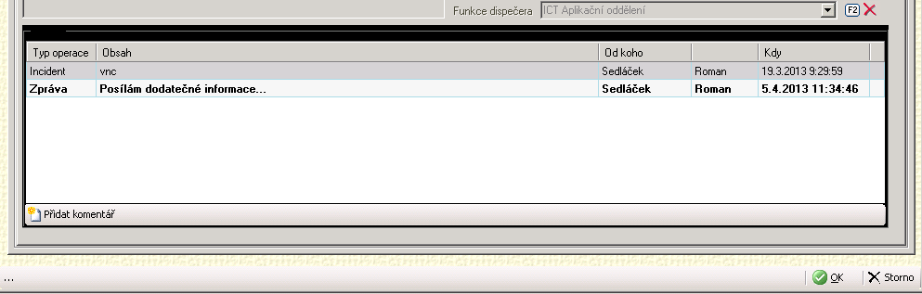
Novou zprávu založíte tlačítkem Přidat komentář umístěným pod seznamem operací.

Přijetí zprávy od řešitele
Zprávu lze z pohledu žadatele nejen poslat, ale i přijmout a to tehdy, když zprávu založí řešitel (např. tehdy, potřebuje-li řešitel dodatečnou informaci a nedaří se mu žadatele kontaktovat telefonicky). Novou, resp. nepřečtenou zprávu od řešitele poznáte tak, že incident, ke kterému zpráva došla, se v přehledu Vašich incidentů zvýrazní tučným písmem. Došlou zprávu lze přečíst tak, že:
- dvojklikem otevřete detail tučného incidentu,
- vyberete kartu Řešení,
- dvojklikem otevřete tučnou zprávu v seznamu operací,
- obsah zprávy potvrdíte tlačítkem OK, čímž se daná zpráva odtuční a stejně tak i incident, ke kterému patří.

Vrácení incidentu k řešení
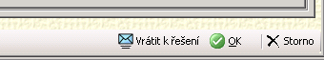
Pomocí tlačítka Vrátit k řešení (v pravém dolním rohu detailu incidentu) lze znovu otevřít již vyřešený incident (např. pokud nejste spokojeni s jeho řešením). Klikem na tlačítko Vrátit k řešení se změní stav žádanky na „Vrácená“, což způsobí, že před jejím uložením (tlačítkem OK) je nutné vyplnit pole Důvod vrácení dostupné v kartě Důvodové zprávy (viz kapitola Detail incidentu).

Aplikace umožňuje zasílat incidenty na různé dispečinky, ve FNOL se však momentálně využívá pouze dispečink Odboru Informatiky.
Zatím nepoužívejte, jedná se o připravovanou funkci posílání žádanek na různé dispečinky (viz pozn. 1).
Incidenty tvoří podmnožinu žádanek. Incident = žádanka poslaná přes telefonek na dispečink Informatiky.

